水热法制备纳米镍及光催化降解亚甲基蓝的性能研究
刘文博¹，王琼²，宋俊密³*
（1. 甘肃静和源环保科技有限公司，甘肃 兰州 730000；
2. 甘肃省白银生态环境监测中心，甘肃 白银 730090；
3. 甘肃省环境监测中心站，甘肃 兰州730020）
2.02.02.02.0Gansu Jingheyuan Environmental Protection Technology Co.Ltd, Lanzhou Gansu 730000；Baiyin of Gansu Province ecological environmental Monitoring Centre, Baiyin Gansu 730090；Gansu Province Environmental Monitoring, Lanzhou Gansu 730020甘肃静和源环保科技有限公司，甘肃 兰州 730000;甘肃省白银生态环境监测中心，甘肃 白银 730090;甘肃省环境监测中心站，甘肃 兰州730020730000;730090;73002013919908288;13830026456;1310930071213919908288;13830026456;13109300712甘肃省兰州市城关区天水南路222号兰州大学观云楼1807;甘肃省白银市北京路103号，甘肃省白银生态环境监测中心，;兰州市雁儿湾路225号甘肃环保科技大厦122535043@qq.com;7686423@qq.com;155202806@qq.com刘文博（1986—），男，工程师，主要研究方向：环境影响评价及污染治理措施;;刘文博;王琼;宋俊密LIU Wenbo;WANG Qiong;SONG Junmi刘文博 2.02.02.02.02.02.02.02.02.02.02.02.02.02.02.0 水热法制备纳米镍及光催化降解亚甲基蓝的性能研究|Preparation of Nano Nickel by Hydrothermal Method and Study on Photocatalytic Degradation of Methylene Blue|*|1|刘文博|LIU Wenbo|甘肃静和源环保科技有限公司，甘肃 兰州 730000|Gansu Jingheyuan Environmental Protection Technology Co.Ltd, Lanzhou Gansu 730000|刘文博（1986—），男，工程师，主要研究方向：环境影响评价及污染治理措施|甘肃省兰州市城关区天水南路222号兰州大学观云楼1807|730000|122535043@qq.com|13919908288|13919908288<CR>|2|王琼|WANG Qiong|甘肃省白银生态环境监测中心，甘肃 白银 730090|Baiyin of Gansu Province ecological environmental Monitoring Centre, Baiyin Gansu 730090||甘肃省白银市北京路103号，甘肃省白银生态环境监测中心，|730090|7686423@qq.com|13830026456|13830026456<CR>|3|宋俊密|SONG Junmi|甘肃省环境监测中心站，甘肃 兰州730020|Gansu Province Environmental Monitoring, Lanzhou Gansu 730020||兰州市雁儿湾路225号甘肃环保科技大厦|730020|155202806@qq.com|13109300712|13109300712
摘要：采用液相还原法在一定的温度下用次亚磷酸钠还原乙酸镍水溶液，再用D-L酒石酸作为表面活性剂制备Ni纳米材料，通过X射线衍射仪(XRD)、场发射扫描电镜(FESEM)和紫外-可见分光光度计(UV-vis)对样品的成分、结构、微观形貌及光催化性能进行了表征，研究表明所制备的 Ni纳米材料纯度高且无晶态杂质、形貌为分散均匀的粒径约为 100 nm的球状。利用氙灯光源（HSF-F300）模拟太阳光，对Ni纳米材料降解亚甲基蓝的光催化性能进行了测试，说明Ni纳米材料具有高的催化活性，可提高光催化速度与降解率，作为光催化方法的催化剂具有很高的稳定性，同时可利用Ni的磁性能对催化剂进行回收，无二次污染问题。
关键词：Ni纳米材料；光催化；污染治理
中图分类号：X511

Preparation of Nano Nickel by Hydrothermal Method and Study on Photocatalytic Degradation of Methylene Blue
LIU Wenbo¹, WANG Qiong², SONG Junmi³
(1. Gansu Jingheyuan Environmental Protection Technology Co.Ltd, Lanzhou Gansu 730000;
2. Baiyin of Gansu Province ecological environmental Monitoring Centre, Baiyin Gansu 730090;
3. Gansu Province Environmental Monitoring, Lanzhou Gansu 730020)

Abstract: The liquid phase reduction method was used to reduce the aqueous solution of nickel acetate with sodium hypophosphite at a certain temperature. Then the Ni nanomaterials were prepared using d-l tartaric acid as a surfactant. The composition, structure, microstructure and photocatalytic properties of the samples were characterized by X-ray diffraction (XRD), field emission scanning electron microscopy (FESEM) and ultraviolet-visible spectrophotometer (UV-vis). The results showed that the prepared Ni nanomaterials had high purity, no crystalline impurities, and the morphology was an evenly dispersed spherical particle size of about 100 nm-500 nm. The photocatalytic performance of Ni nanomaterials for the degradation of methylene blue was tested by using xenon lamplight source (HSF-F300) to simulate sunlight. It indicates that Ni nanomaterials have high catalytic activity, can improve photocatalytic speed and degradation rate, and can be used as catalysts for photocatalytic methods. At the same time, the magnetic property of Ni can be used to recover the catalyst without secondary pollution.
Key words: Ni nanomaterials, photocatalysis, Environmental Pollution

- 引言
近年来，由于工业快速发展及人口剧增，环境污染日益严重，各国对环境保护的研究愈来愈加重视，对于污染物分解处理投入大量的资源。纳米 Ni 由于具有无毒、性能稳定，方便回收、光催化活性高、无二次污染等优点，并且磁性纳米粒子已被应用到磁性液体^{[1]}、生物靶向材料^{[2]}、高梯度磁性分离器^{[3]}、微波吸波材料^{[4]}、静电复印显影剂^{[5]}、基因及药物传输等领域。 其中，金属 Ni 在催化^{[6]}、电池电极^{[7]}、磁性存贮介质^{[8]}、基因及蛋白分离^{[9]}等方面的应用引起了人们的广泛关注。制备纳米 Ni 粉目前一般采用的物理方法有球磨^{[10]}、脉冲电解法^{[11]}、等离子法^{[12]}、气相沉积法^{[13]}；而采用化学路线制备纳米Ni 粉的方法有声化学、沉积法、化学还原法^{[14]}、水热法^{[15]}、机械化学法和多羟基化合物过程法等。基于成本和过程的可控性来考虑，化学还原法是湿化学法里最适合于制备纳米Ni 粉的途径^{[16~19]}，在湿化学法制备纳米Ni 粉的过程中，控制 Ni 粉的分散性和颗粒尺寸是其关键。
本文采用次亚磷酸钠（NaH₂PO₂· H₂O）化学还原 Ni 离子，通过表面活性剂DL-酒石酸（C₄H₆O₆）制备出单分散球状镍金属纳米粒子，研究了不同反应时间对于制备的纳米镍粒子的形貌以及光催化反应效率的影响。并通过X 射线衍射法（XRD）、场发射扫描电镜观察法（FESEM）和紫外-可见分光光度计（UV-vis）对样品的成分、结构、微观形貌及光催化性能进行了表征及研究。同时利用所制的 Ni 纳米粒子，在500W功率的氙灯下照射模拟太阳光催化分解亚甲基蓝^{[20]}，来研究其作为光催化材料的性能。
- 实验部分
  - 实验材料
乙酸镍（Ni(CH₃COO)₂·4H₂O，≥99%）、DL-酒石酸（C₄H₆O₆，≥99%）、次亚磷酸钠（NaH₂PO₂· H₂O，≥99%）和无水乙醇（C₂H₅OH，99.7%）等化学试剂购自重庆川东化工有限公司，均为分析纯；实验中用到的去离子水（18MΩ）为实验室自制。
  - 样品的制备
实验在DL-酒石酸水溶液中，利用次亚磷酸钠还原乙酸镍来制备纳米镍粉体。主要制备流程如图1所示：
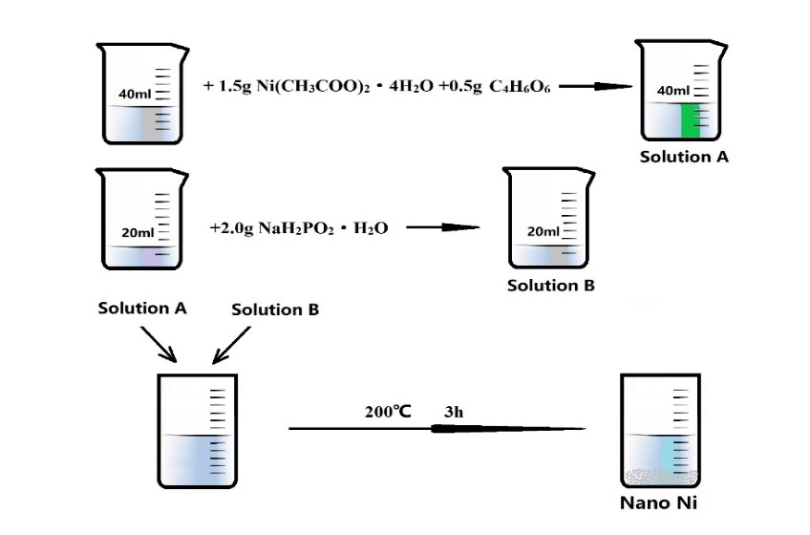
图1 Ni纳米材料制备流程图
Fig. 1 The experimental procedure of synthesizing nickel nanomaterials

首先在电子天平上称取0.5g C₄H₆O₆(DL-酒石酸)，1.5g Ni(CH₃COO)₂·4H₂O（乙酸镍）将其加入40ml去离子水中，配置成镍盐溶液，在室温下搅拌10min，让固体完全溶解，溶液中的Ni⁺与表面活性剂充分接触；与此同时，称取2.0g NaH₂PO₂·H₂O（次亚磷酸钠）溶于20ml去离子水中，并使其充分溶解；最后将20ml的次亚磷酸钠的水溶液添加到含有Ni+的溶液中，在常温下搅拌10min，使其混合均匀。然后将混合均匀的溶液加入到反应釜中进行反应，使用电阻炉加热温度200℃，反应不同时间，观察反应时间对于纳米镍金属粒子的形貌以及性能的影响。反应结束后通过用去离子水和乙醇多次在高速离心机中离心、清洗得到银灰色的纳米镍的产物。最后将洗涤干净的产物置于干燥箱中60℃干燥6h，得到纯净的纳米镍粉体。
  - 表征方法
采用 X 射线衍射仪（XD-3）对制得的 Ni金属纳米粉末进行了 X 射线粉末衍射(XRD)表征，分析条件为：以 Cu Kα 射线（λ = 1.54178 Å）为靶材，管 电压为 40 kV、管电流为 30 mA、扫描速度为 5˚/min，扫描的衍射角范围为 30˚~80˚ （2θ）；采用 Shimadzu U-2550 型紫外–可见分光光度计测试样品的紫外–可见吸收光谱（UV-vis）；Hitachi S4800 型热场发射扫描电子显微镜对样品进行扫描（FESEM）对样品的形貌进行表征。
  - 光催化降解亚甲基蓝性能测试
使用亚甲基蓝降解来研究光催化性质。向石英烧杯中加入 100 mL 亚甲基蓝溶液（10 mg/L）和 30mg 制备的Ni纳米材料，每个测试溶液首先在黑暗中搅拌30分钟，然后在500W功率的氙灯下照射以模拟太阳光，将灯定位在溶液表面上方约30cm处，并且在整个过程期间通过磁力搅拌器持续搅拌溶液，每隔15min磁力沉降，取上层清液 5 mL，通过测量400-800nm波长的UV-vis分光光度计确定吸光度。作为对比，用同样浓度的亚甲基蓝溶液100ml，不加催化剂，每隔20min取样一次，在同样条件下进行实验。
- 结果与讨论
  - 样品的制备与表征
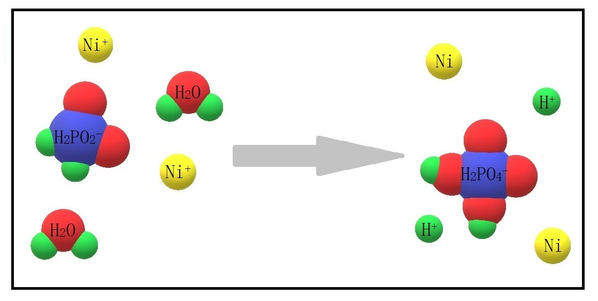
图2 反应机理图
Fig. 2 Ionic reaction mechanism diagram
在200℃的恒定温度下制备纳米镍粉体的过程中，Ni(CH₃COO)₂·4H₂O（乙酸镍）作为纳米镍粉体的前驱体，次亚磷酸钠作为还原剂，在添加了DL-酒石酸的水溶液中将Ni⁺还原为单质的纳米Ni。该体系具体例子反应机理简图如图2所示，其主要化学反应如下
该反应体系为开放体系，充当还原剂的反应物次亚磷酸钠与空气中的O₂接触，部分会被氧化，导致还原效果不理想，通过实验得出，将还原剂的用量适当的增加^{[21]}，Ni⁺的还原才比较完全。
利用 X 射线衍射分析在200℃恒定温下反应不同时间产生的 Ni金属纳米材料的成分和晶体结构，如图3 是 Ni金属纳米粒子的 XRD 衍射图谱。由 XRD 图片可得知，X 射线衍射图谱中半高宽较窄、峰形强度大、无其他衍射峰，说明本条件下制备的纳米Ni粉末晶形好、纯度高且无晶态杂质，图中2θ在44.5°， 51.8°和 76.4°处的衍射峰分别对应着立方结构的Ni(PDF 04-0850)的(111)、(200)、(220)三个晶面。
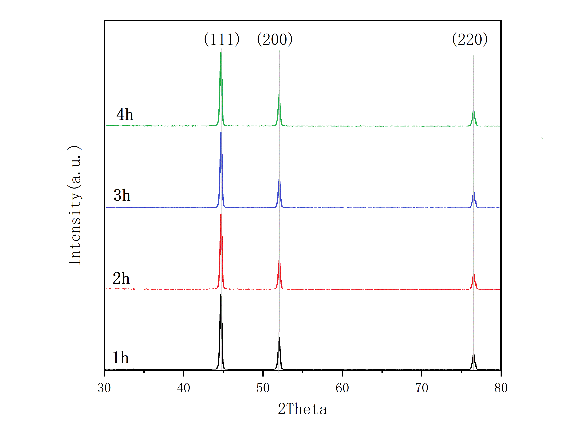
图3 不同反应时间下Ni金属纳米粒子的 XRD 衍射图谱
Fig. 3 XRD patterns of Ni metal nanoparticles under different reaction times
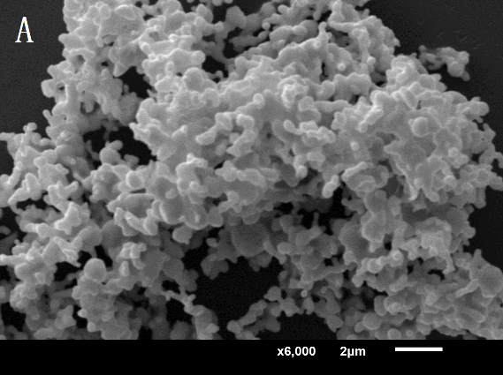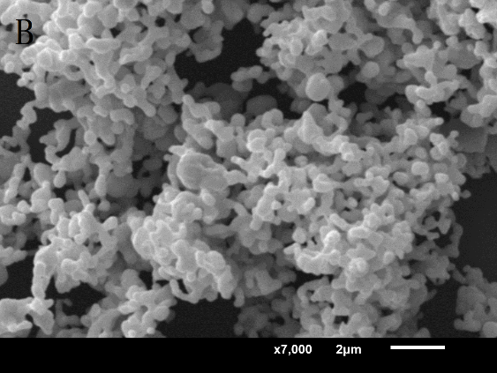
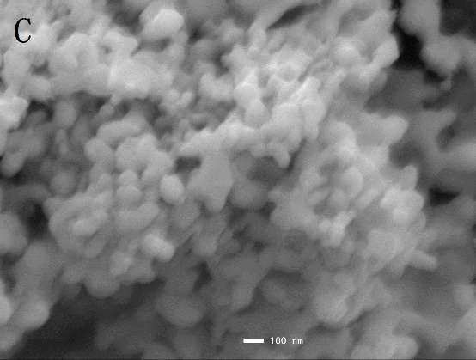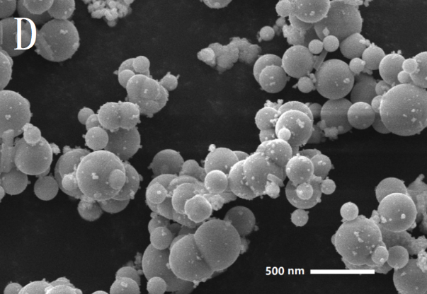
图4 不同反应时间Ni纳米材料的 FESEM 形貌(A)1 h; (B)2 h; (C)3 h; (D) 4 h
Fig. 4 FESEM morphology of Ni nanomaterials with different reaction times (A) 1 h; (B) 2 h; (C) 3 h; (D) 4 h
场发射扫描电子显微镜（FESEM）具有超高分辨率，能做各种固态样品表面形貌的二次电子、反射电子观察及图像处理，具有高性能X射线能谱仪，能同时进行样品表层的微区点线面元素的定性、半定量及定量分析，具有形貌、化学组分综合分析能力，它对于固体材料尤其是纳米材料有非常明显的帮助。
图4是 200℃恒定温度下，不同反应时间制备的 Ni纳米材料的 FESEM 形貌图片，从图中可以清晰的看出，反应1 h和反应2 h纳米镍的粒子并没有完全反应生成还处在熟化的过程中；3 h的条件下Ni纳米材料晶体外形呈球形，分布比较均匀，尺寸大约在 100 nm左右，当反应时间达到4 h的时候，纳米镍的粒子会不断成长为500 nm左右的镍纳米球。说明在该反应中的表面活性剂有一定的作用，并且通过此种方法制备的Ni纳米材料结晶度好并且具有好的形貌。
  - Ni纳米材料的光催化性能
为了研究复合材料的光催化性能，以亚甲基蓝的降解实验作为探针反应，通过测量不同光照时间下溶液的紫外吸收以确定亚甲基蓝的降解率，低浓度范围内吸光度 A 与浓度 C 之间有很好的线性关系，符合朗伯-比耳定律^{[22]}，因此可以根据吸光度值计算染料浓度，从而进一步计算降解率，以降解率 (D)来衡量亚甲基蓝的降解程度：
$$D=\frac{(A_{0}-A)}{A_{0}}=\frac{(C_{0}-C)}{C_{0}}$$
式中：A₀ 和 A 分别为溶液的初始吸光度和降解 后吸光度；C₀ 和C分别为溶液的初始浓度和降解后浓度，不同降解时间下溶液的紫外-可见光谱如图 5所示。由图5可见，亚甲基蓝在660nm附近有1个强紫外吸收峰，随着催化时间的延长，吸收峰强度逐渐减弱，表明亚甲基蓝正在不断被复合材料光催化降解，根据计算结果，以降解率对降解时间做图，得到图6。
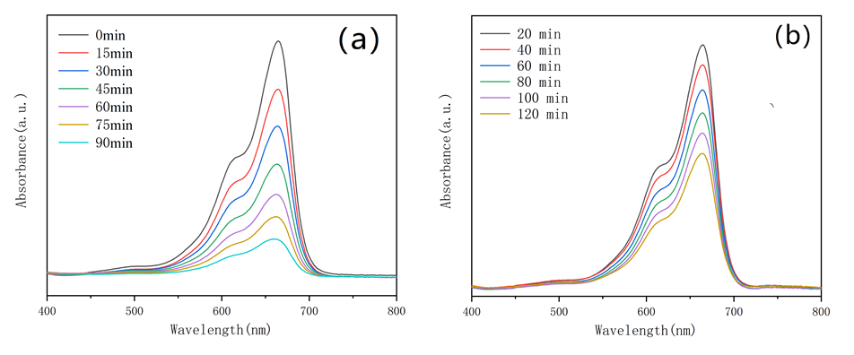
图5 不同降解时间的溶液的紫外-可见光谱(a)镍催化剂(b)无催化剂
Fig 5. UV-Vis spectra of solutions at different degradation times (a) Ni catalyst (b) without catalyst
由图6可见，在紫外光下照射10min时，Ni纳米材料大约降解了12%亚甲基蓝，此后随着时间的延长降解速度基本不变，当照射90min时，亚甲基蓝大约被降解90 % ，亚甲基蓝量线性减少，当剩余亚甲基蓝量低于10%时，降解速度开始减缓，最终此光催化剂大约能降解98%的亚甲基蓝。未加催化剂的亚甲基蓝溶液测试结果见图6，由图6可见，在紫外光照射10min 时，大约降解不到5%的亚甲基蓝，此后随着时间的延长降解速度基本不变，当Ni纳米材料基本降解完时，未加催化剂的还未降解到一半。通过图6，Ni纳米材料的光催化速度大约是未加催化剂的2倍，降解率也高于为未加催化剂的情况。此外，利用Ni的磁性，还可以实现催化剂的回收利用。
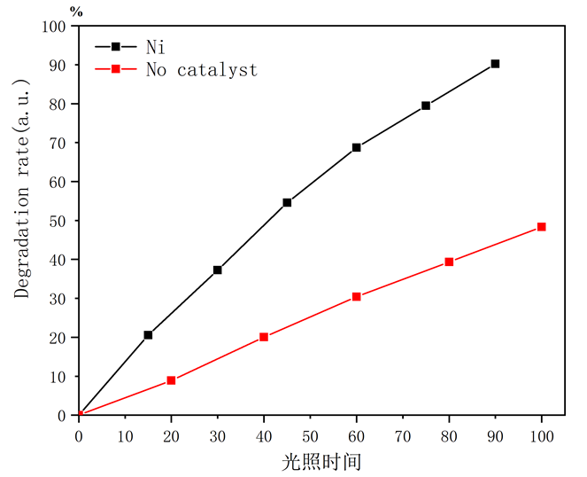
图6 降解速率随时间变化曲线
Fig. 6 Degradation rate curve over time
  - Ni纳米材料的光催化稳定性
将90 min 光催化反应后的溶液取出进行离心处理，将加入的制备的纳米镍催化剂离心烘干得到干燥的纳米镍粉末，为了研究制备的纳米镍作为光催化反应剂的稳定性，我们对光催化反应结束后离心出来的纳米镍粉末做了XRD对他的物相进行分析，X射线衍射图谱如图7所示，从图中可以看出和刚制备出来的纳米镍金属粒子的衍射峰一致，光催化反应并没有对制备的纳米镍的结构造成影响，说明了该方法制备的纳米镍粒子作为光催化剂具有很高的光催化稳定性。
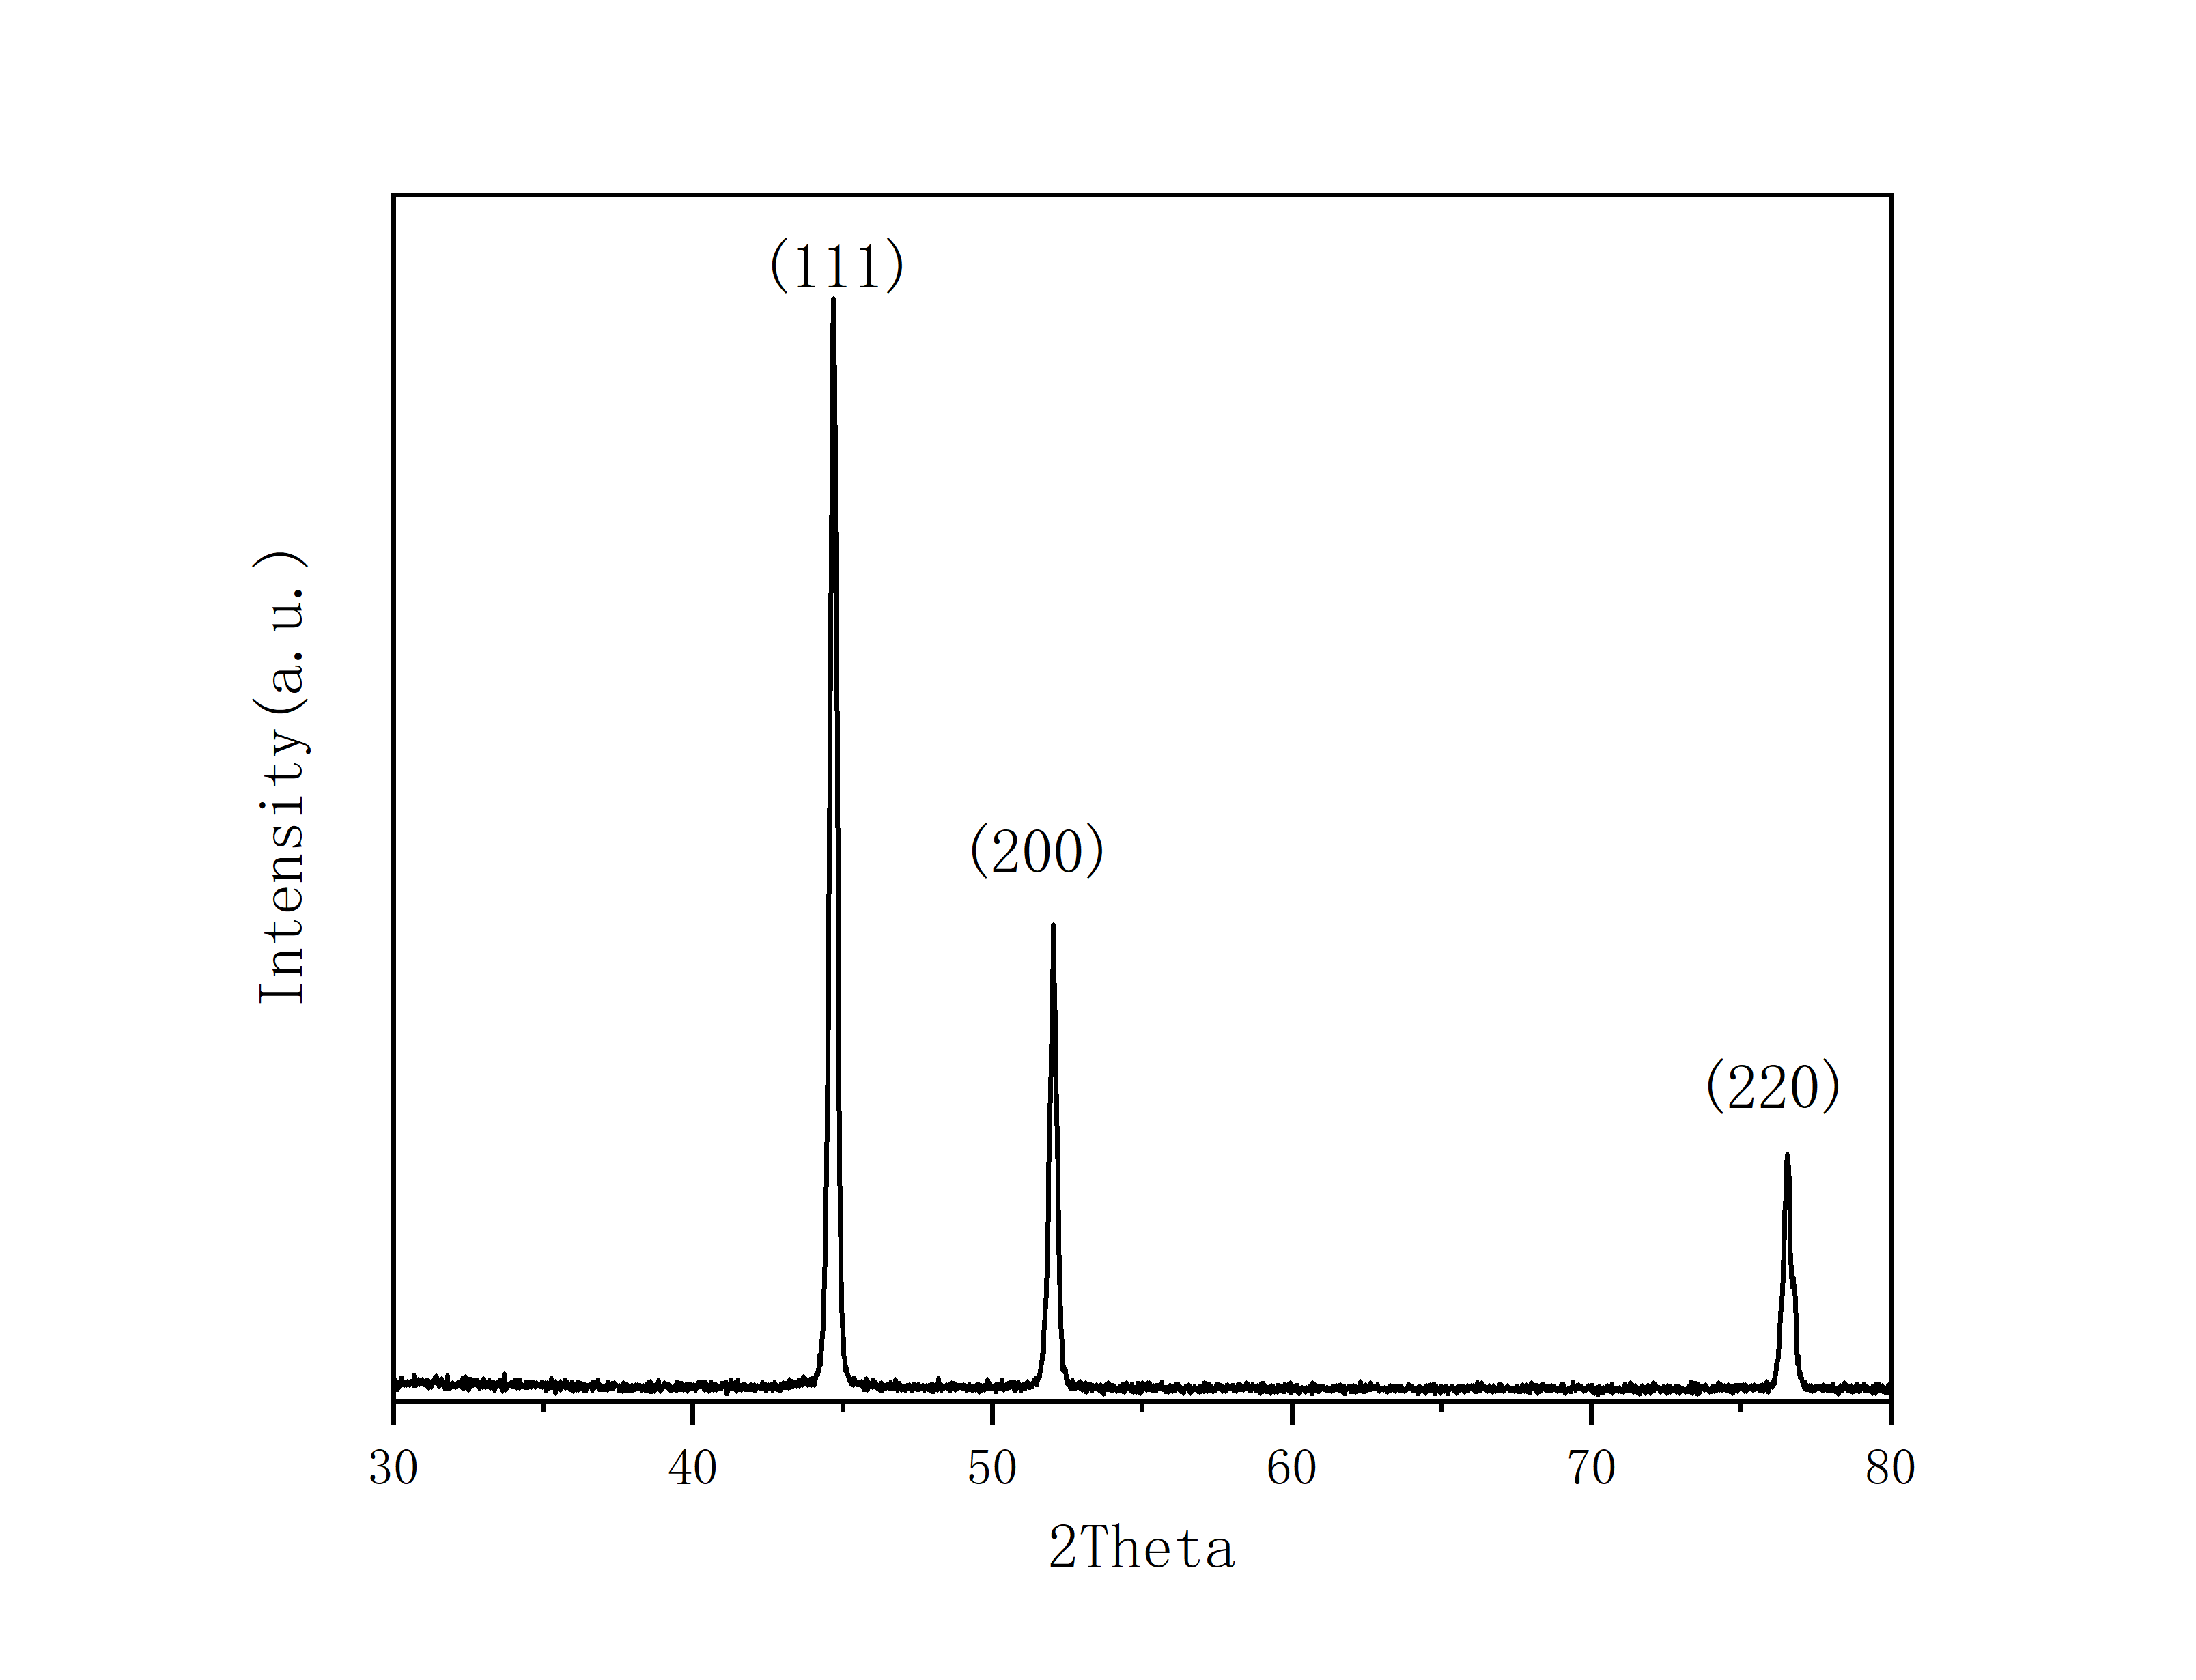
图7 光催化反应过后的纳米镍的XRD图
Fig. 7 XRD pattern of nano-nickel after photocatalytic reaction
- 结论
选用DL-酒石酸作为表面活性剂，控制温度在200℃，反应3 h。使用次亚磷酸钠水热还原制备了单分散球形 Ni 纳米颗粒，利用氙灯光源（HSF-F300）模拟太阳光，应用Ni纳米材料降解亚甲基蓝，实验结果表明在投加Ni纳米材料催化剂的情况下，催化速度大约是未加催化剂的2倍，亚甲基蓝光降解率也高于为未加催化剂的情况，说明Ni纳米材料具有高的催化活性，可应用于环境污染治理领域，作为光催化方法的催化剂具有很高的光催化稳定性，且可利用Ni的磁性能对催化剂进行回收，无二次污染问题。

[参考文献] (References)
[1] Usov N A, Liubimov B Y. Dynamics of magnetic nanoparticle in a viscous liquid: Application to magnetic nanoparticle hyperthermia[J]. Journal of Applied Physics, 2012, 112(2):023901-023901-11.
[2] Mody V V, Cox A, Shah S, et al. Magnetic nanoparticle drug delivery systems for targeting tumor[J]. Applied Nanoscience, 2014, 4(4):385-392.
[3] Hoffmann C, Franzreb M, Holl W H. A novel high-gradient magnetic separator (HGMS) design for biotech applications[J]. Applied Superconductivity IEEE Transactions on, 2002, 12(1):963-966.
[4] Qi X, Hu Q, Xu J, et al. Enhanced microwave absorption properties and mechanism of core/shell structured magnetic nanoparticles/carbon-based nanohybrids[J]. Materials Science & Engineering B, 2016, 211:53-60.
[5] Yeap S P, Ahmad A L, Ooi B S, et al. Manipulating cluster size of polyanion-stabilized Fe 3 O 4, magnetic nanoparticle clusters via electrostatic-mediated assembly for tunable magnetophoresis behavior[J]. Journal of Nanoparticle Research, 2015, 17(10):1-22.
[6] Liu C, Cundari T R, Wilson A K. CO2 Reduction on Transition Metal (Fe, Co, Ni, and Cu) Surfaces: In Comparison with Homogeneous Catalysis[J]. Journal of Physical Chemistry C, 2012, 116(9):5681-5688.
[7] Geng M, Northwood D O. Charge Transfer and Mass Transfer Reactions in the Metal Hydride Electrode of a Ni/MH Battery[C]// World Hydrogen Energy Conference. Beijing Society of Astronautics;China Association for Hydrogen Energy, 2008.
[8] Lukaszew R A, Mcnaughton B, Clarke V S R. Surface reconstruction and induced uniaxial magnetic fields on Ni films[J]. Mrs Proceedings, 2001, 696.
[9] Li B, Zhang Y, Cao L, et al. Synthesis of silica nanospheres with Ni 2+ -iminodiacetic acid for protein separation[J]. Journal of Sol-Gel Science and Technology, 2014, 71(2):380-384.
[10] Ban I, Stergar J, Drofenik M. Synthesis of copper–nickel nanoparticles prepared by mechanical milling for use in magnetic hyperthermia[J]. Journal of Magnetism & Magnetic Materials, 2011, 323(17):2254-2258.
[11] Gyftou P, Stroumbouli M, Pavlatou E A, et al. Electrodeposition of Ni/SiC Composites by Pulse Electrolysis[J]. Transactions of the Imf, 2002, 80(3):88-91.
[12] Aluha J, Abatzoglou N. Promotional effect of Mo and Ni in plasma-synthesized Co–Fe/C bimetallic nano-catalysts for Fischer–Tropsch synthesis[J]. Journal of Industrial & Engineering Chemistry, 2017, 50:199-212.
[13] Wang X, Wang Y, Zhao C, et al. Electrodeposited Ni(OH)2 nanoflakes on graphite nanosheets prepared by plasma-enhanced chemical vapor deposition for supercapacitor electrode[J]. New Journal of Chemistry, 2012, 36(9):1902-1906.
[14] Liu G Y, Huang Z L, Yi Z Z, et al. Sn-Ni Nano Particle Prepared by a Chemical Reduction Method[J]. Advanced Materials Research, 2013, 625:259-262.
[15] Wang H W, S.-C K. Crystallization of nanosized Ni–Zn ferrite powders prepared by hydrothermal method[J]. Journal of Magnetism & Magnetic Materials, 2004, 270(1):230-236.
[16] Li Y D, Li C W, Wang H R, et al. Preparation of nickel ultrafine powder and crystalline film by chemical control reduction[J]. Materials Chemistry & Physics, 1999, 59(1):88-90.
[17] Sugimoto T. The theory of the nucleation of monodisperse particles in open systems and its application to agbr systems [J]. Journal of Colloid & Interface Science, 1992, 150(1):208-225.
[18] Zheng H G, Liang J H, Zeng J H, et al. Preparation of nickel nanopowders in ethanol-water system (EWS)[J]. Materials Research Bulletin, 2001, 36(5):947-952.
[19] Hou Y, Kondoh H, Ohta T, et al. Size-controlled synthesis of nickel nanoparticles[J]. Applied Surface Science, 2005, 241(1):218-222.
[20] Kianfar A H, Dehghani P, Momeni M M. Photo-catalytic degradation of methylene blue over nano titanium/nickel oxide prepared from supported Schiff base complex on titanium dioxide[J]. Journal of Materials Science Materials in Electronics, 2016, 27(4):3368-3375.
[21] Liu X, et al. New Green Soft Chemistry Route to Ag-Cu Bimetallic Nanomaterials[J]. International Journal of Electrochemical Science, 2017, 12(4):3275-3282.
[22] Law B L. Beer–Lambert law[J]. Avogadro Constant, 1980.

作者简介：刘文博（1986—），男，工程师，主要研究方向：环境影响评价及污染治理措施. E-mail: 122535043@qq.com

